web api

是

Git:

05 Git - Git简介及github初始化,搭建自己的Git服务器,配置Git本地工具,Git日常开发操作:

老师说，公司人多，不想买GitHub的帐号，然后就自己搭一个服务器，我在想，帐号不是随便注册的吗，还是其他意思？那种月付的帐号？



https需要买证书的。

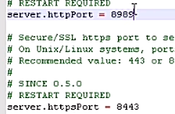

添加用户，看有多少个成员，给不同成员的不同的权限。

使用gitblit创建自己的服务器。

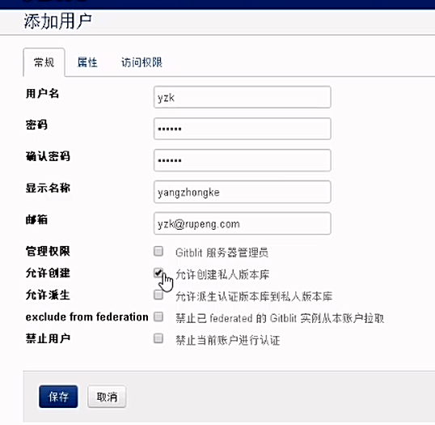

创建版本库：

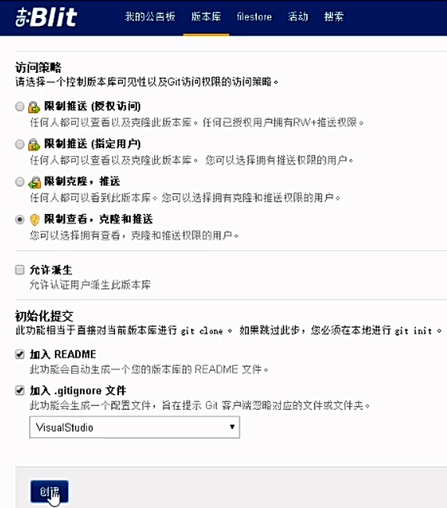

给用户添加权限：

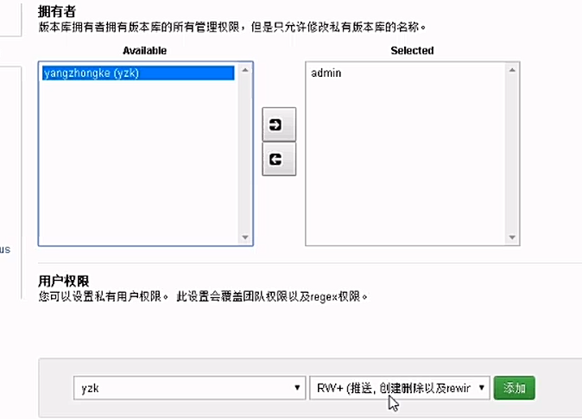

SSH 公钥

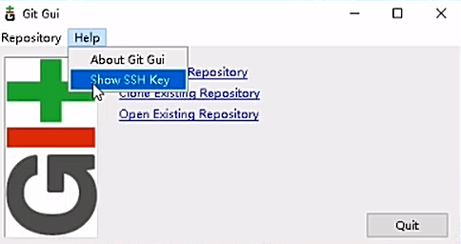

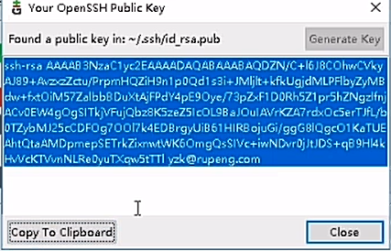

将代码提交到服务器：

无论是新建一个存储库，将新建项目提交到服务器；还是下载已有的存储库，后续的操  
作都是一样的。新建存储库也需要先建服务器端存储库，再下载到本地（初始文件），再上  
传。

04. WEB API-1-什么是WebAPI,什么是Restful,简单的WEBAPI,WebAPI参数,返回值,通过自定义路由处理多版本

05. WEB API-2-01实现多版本,自定义filter

05. WEB API-2-02异常处理,安全性,JWT,传输安全保障

06. Web API-3-01-UserCenter,自定义Filter校验Sign,实现接口的AppSecret及Sign验证,封装OpenAPI的SDK

06. Web API-3-02 .net core下的web api

Web.API:

两个不同的系统进行通信，也可以走http协议。比方我们公司调的别的公司的接口，用的也是web API。

连邮箱发送，短信发送等平台的接口，都是http结构。

还有手机上装的app，和服务器间通信，大部分走的都是http协议。（我目前做的项目就是这样）

用以前的一般处理程序ashx或者mvc，都可以实现系统间的接口，或者说app和服务器间的接口。

而用Web API的原因是因为它更方便。

wcf，其他语言想访问我们写的服务器，比较麻烦，而WebService渐渐退出历史舞台，因为用xml，传输量太大。

json和xml的简洁程度对比：

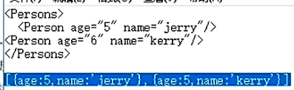

因为app如果太耗流量，也许就被用户给卸载掉了。

以后在公司自然会当家作主，所有选的技术一定要是sb都会用的技术。

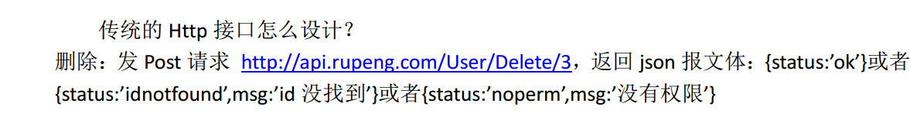

返回体，现在也是有code，msg，还有泛型T data属性。

还有充分利用http状态码

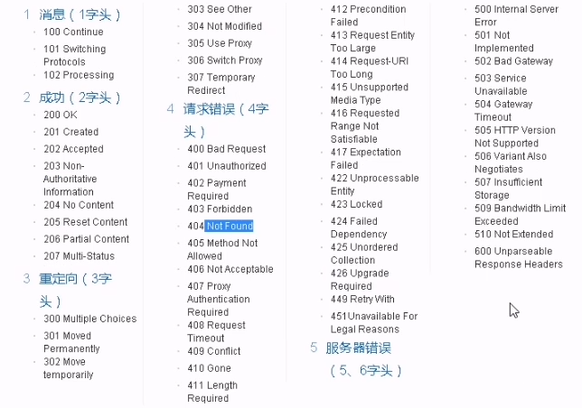



新建Web API项目：

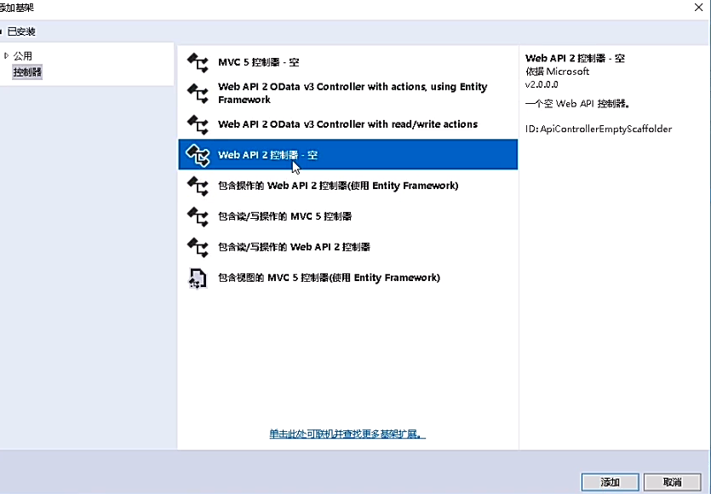

这个类默认继承自：ApiController

public class PersonController : ApiController

{

}

老师把没用的都给删掉了。

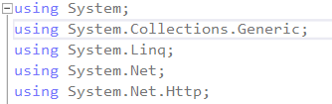

我自己也测试：

新建了三个方法：

public class PersonController : ApiController

{

public string[] Get()

{

return new[] {"ssss", "aaa", "gggg"};

}

public string Get(int id)

{

return "花花->" + id;

}

public string Get(string str)

{

return "木森->" + str;

}

}

用浏览器访问：

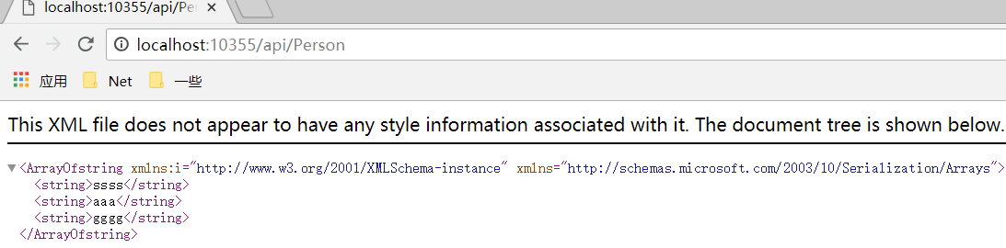

感觉是xml文件啊。

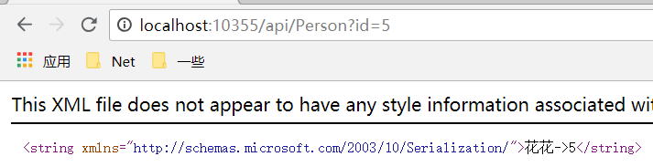

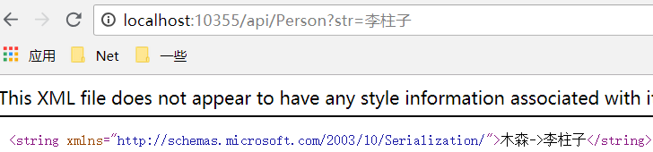

多个参数就错误了。

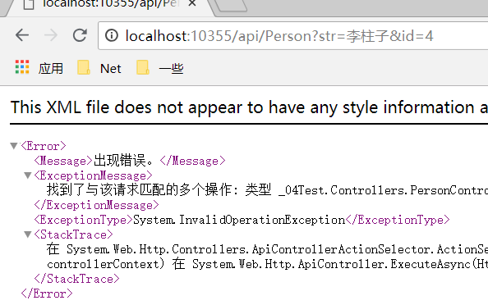

另开一个vs，用控制台去访问。



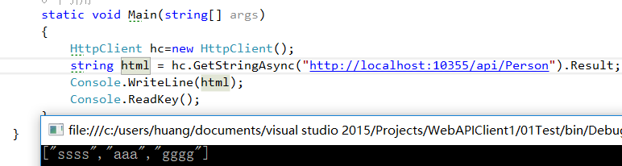

这里没有用异步，而直接返回了结果。await

其他的结果也都是：

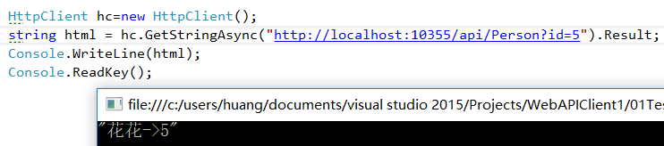

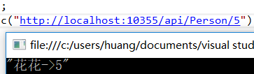

也可以返回自定义类的对象。

新建了Person类。

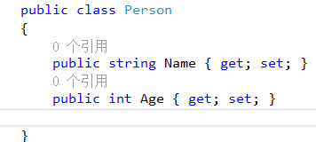

方法：

public Person Get(int id)

{

return new Person() {Name="花花",Age=id};

}

结果：

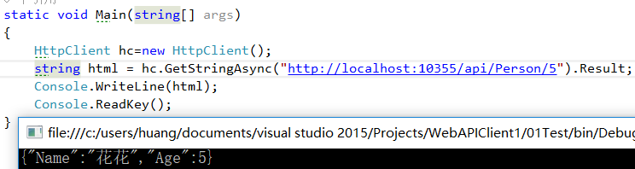

发现客户端根本不需要引用Person类，因为所有的数据都拆成了json格式。

Web API那边一停止调试，就访问不到了。

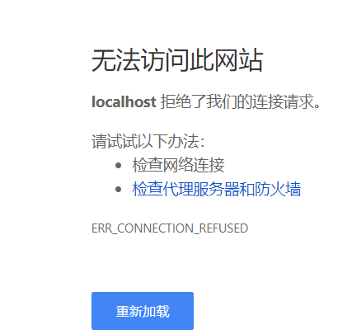

异步调用：

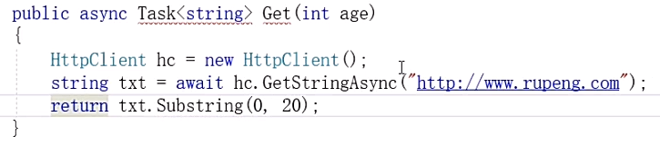

用异步，调用rupeng网，一大堆返回的xml

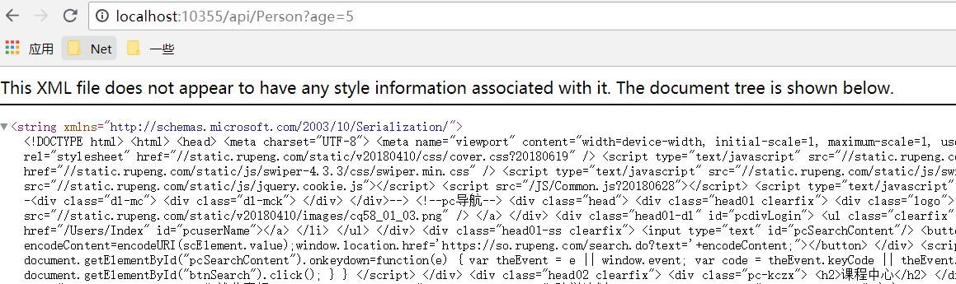

设置为本地后：

public async Task<string> GetByAge(int age)

{

HttpClient hc = new HttpClient();

string resp = await hc.GetStringAsync("http://localhost:10355/api/Person");

return resp;

}

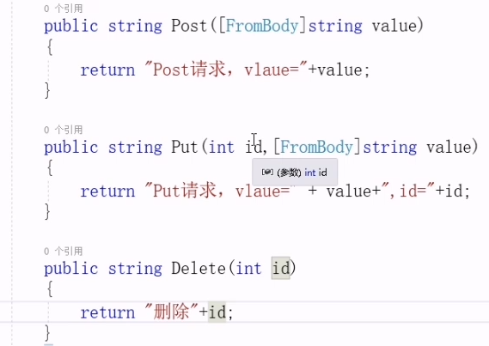

post请求体中，直接=huahua，就可以了，而如果是put，后面加个id

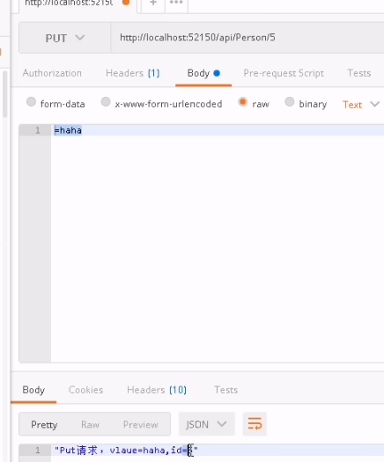

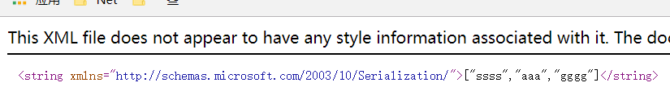

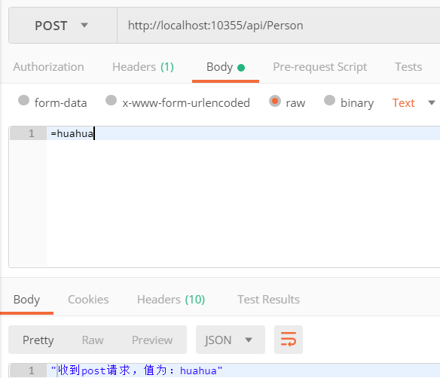

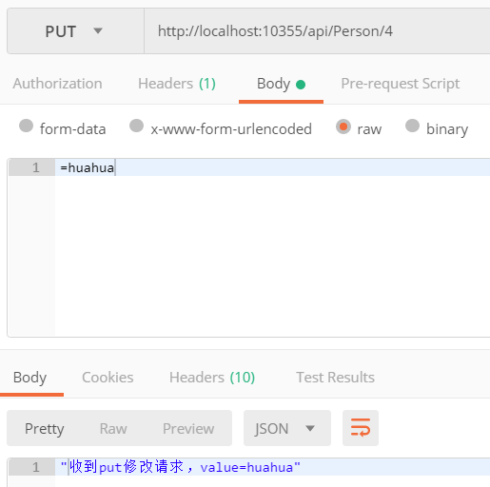

也可以修改路由规则：

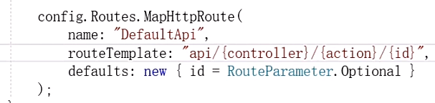

如果是get请求，要标上[HttpGet]

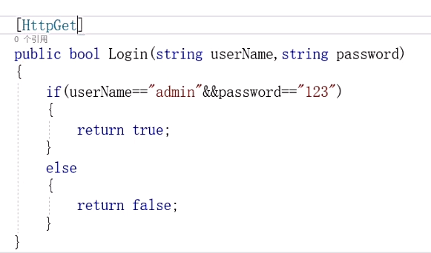

结果：

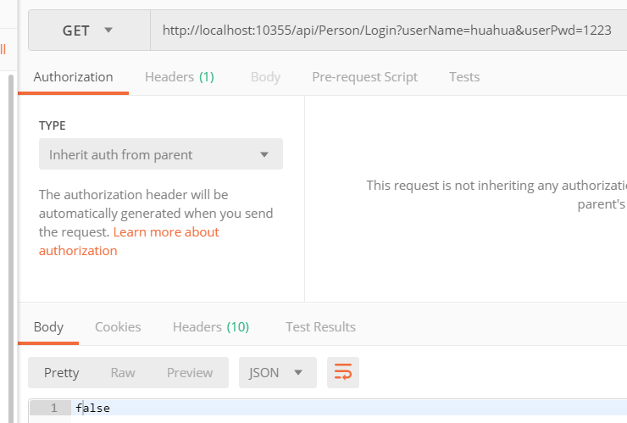

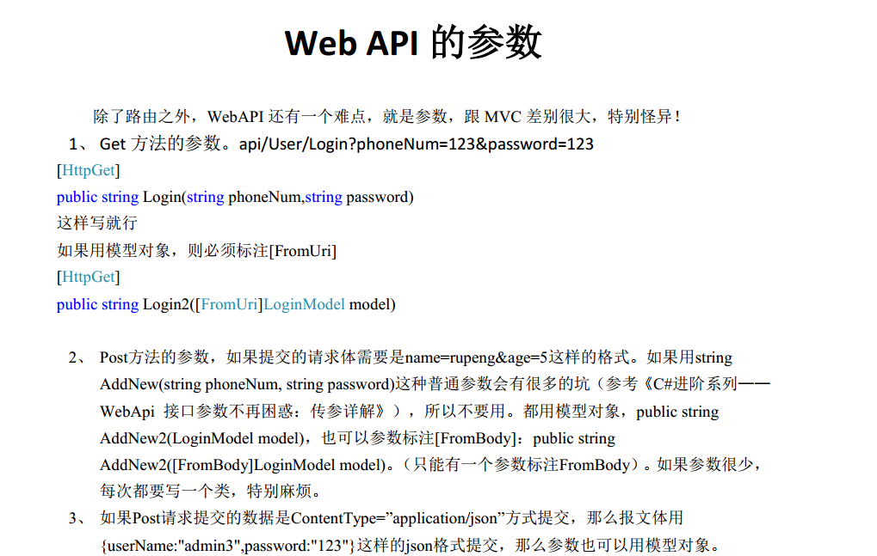

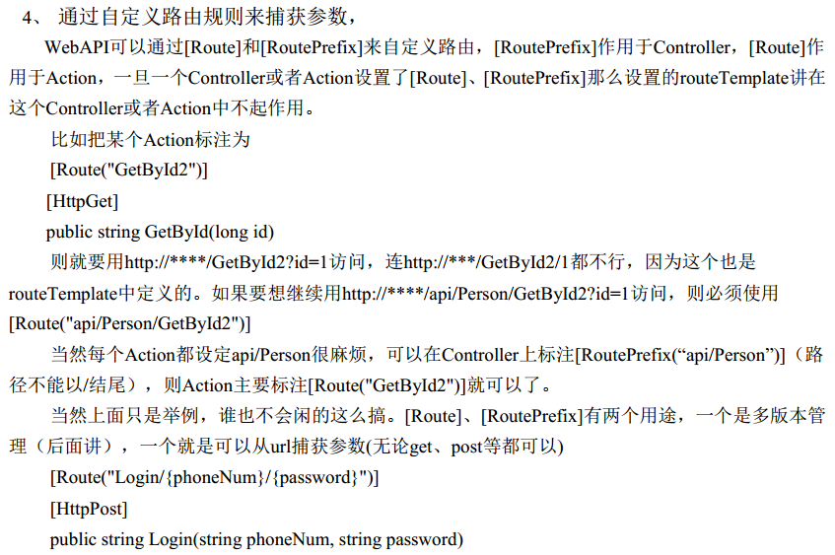

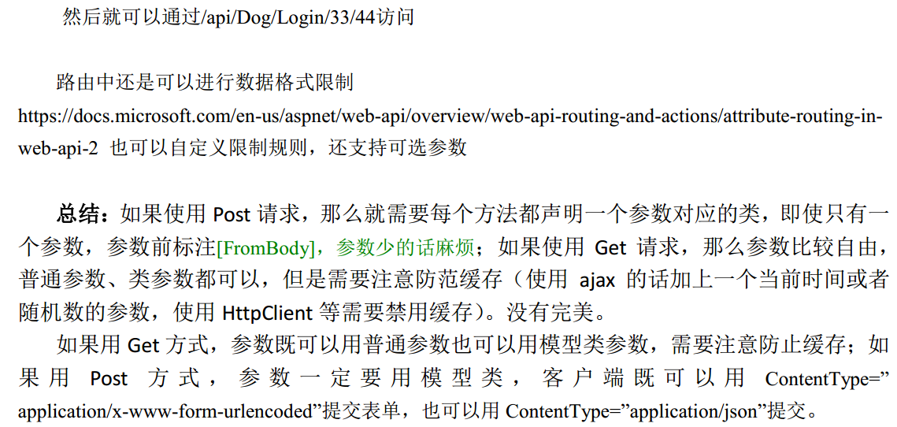

如果用模型对象，则必须标注[FromUri]。也是和上面的效果一样。（查询的时候，条件很多，就可以用这个）

新建了一个类：

public class LoginModel

{

public string UserName { get; set; }

public string UserPwd { get; set; }

}

Action方法：

[HttpGet]

public bool Login2([FromUri] LoginModel model)

{

if (model.UserName=="huahua"&&model.UserPwd=="123")

{

return true;

}

else

{

return false;

}

}

用的同样的请求：

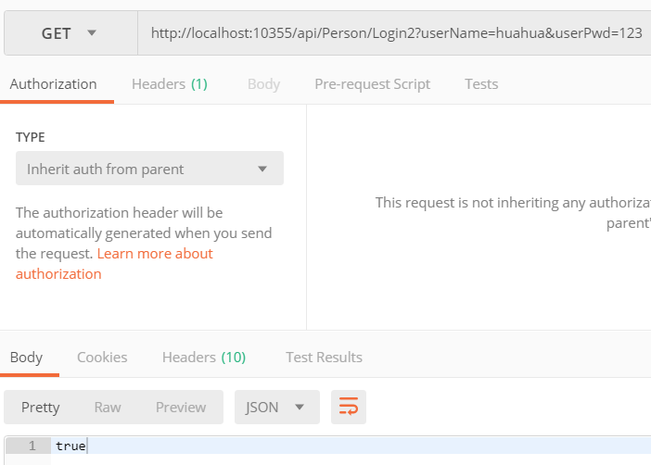



Post请求：

[HttpPost]

public bool Login3([FromBody] LoginModel model)

{

if (model.UserName == "huahua" && model.UserPwd == "123")

{

return true;

}

else

{

return false;

}

}

请求结果：

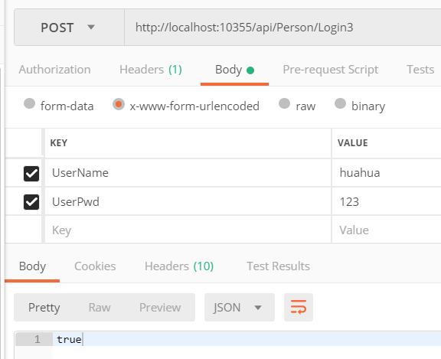

用Raw也可以：

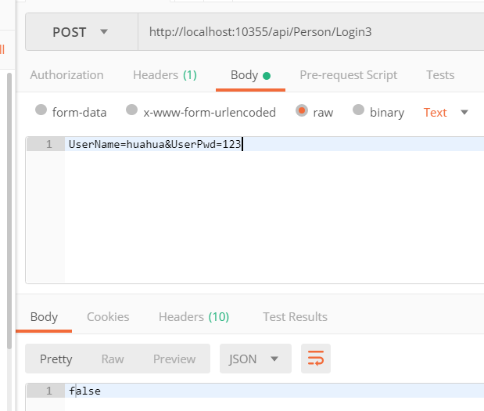

如果传的是json类型的，就要将数据表示为json格式：

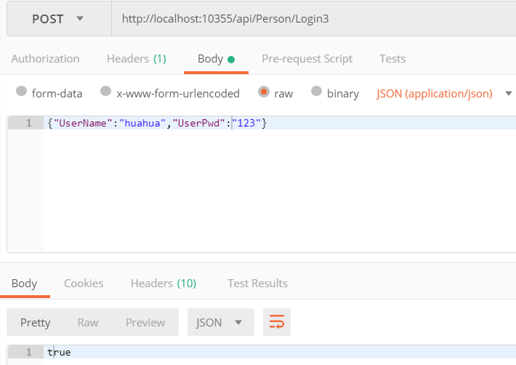

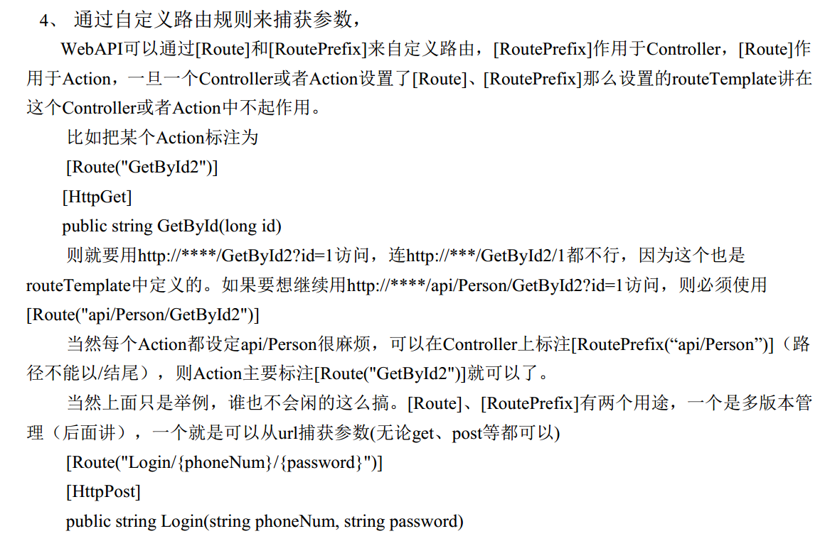

我想，这就是就近原则吧，和标签，特性一样。

测试：

public class HuaHuaController : ApiController

{

[Route("GetGua")]

public string Get(string name)

{

return name + DateTime.Now.ToString();

}

}

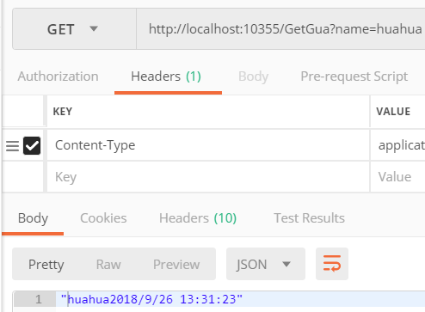

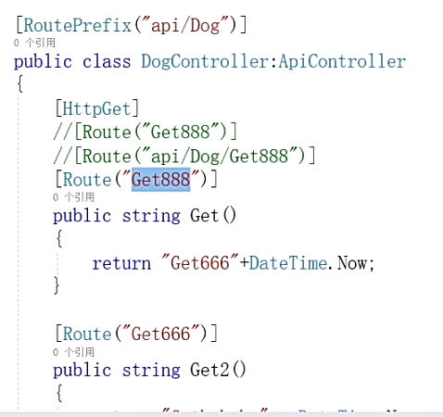

从url捕获参数(无论get、 post等都可以)：

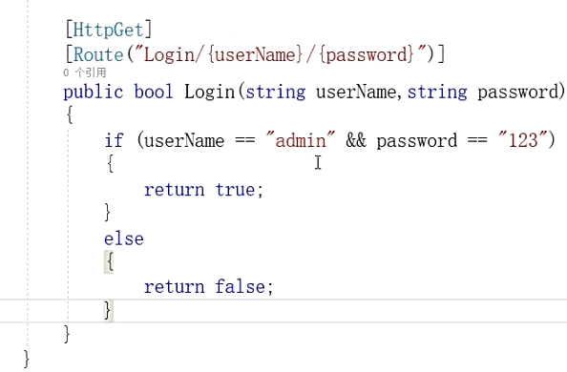

总结：老师推荐用get，如果要用post，就按他上课讲的做。

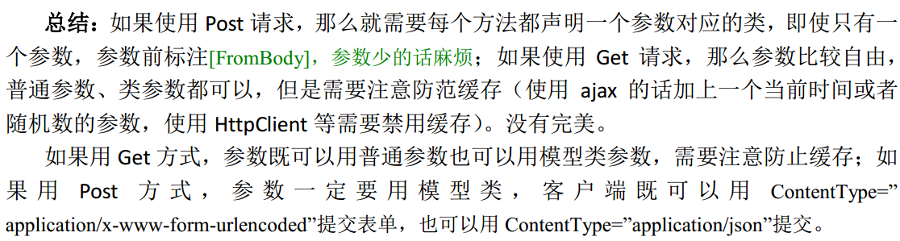

7.Web API返回值类型：

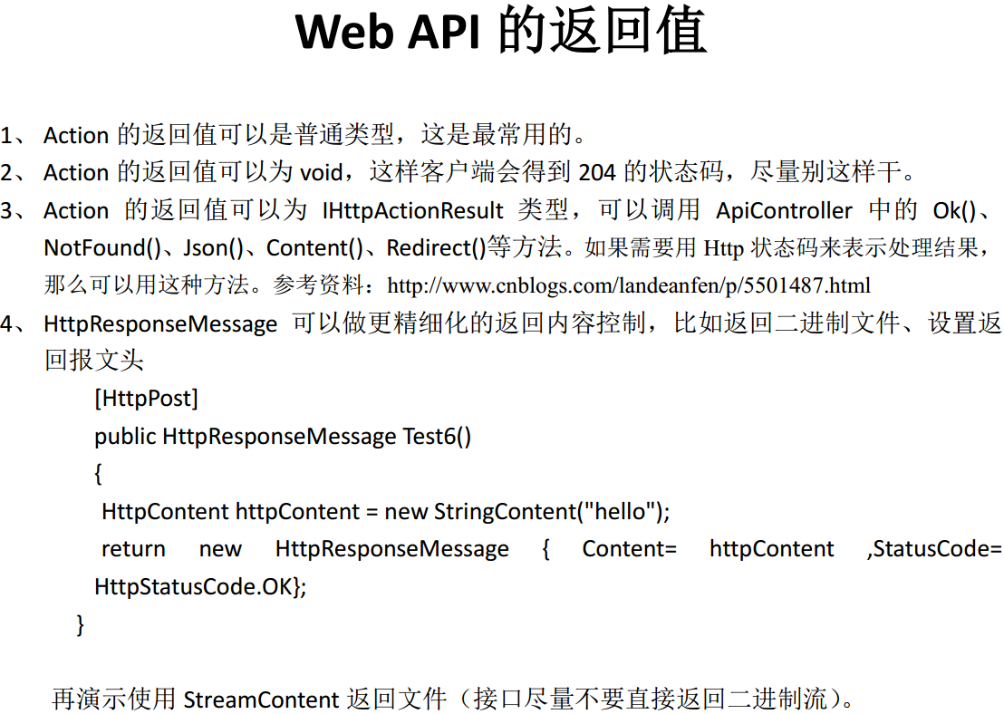

返回值为空的情况下，返回状态为204：



Action 的返回值可以为 IHttpActionResult 类型， 可以调用 ApiController 中的 Ok()、  
NotFound()、 Json()、 Content()、 Redirect()等方法。 如果需要用 Http 状态码来表示处理结果，那么可以用这种方法。

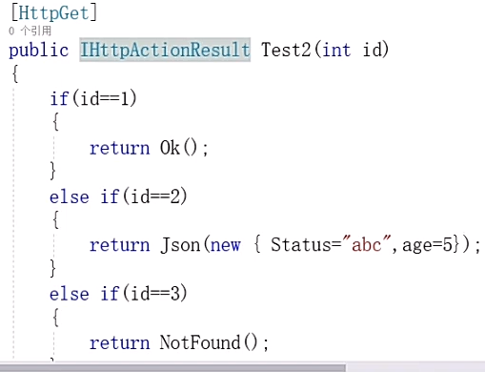

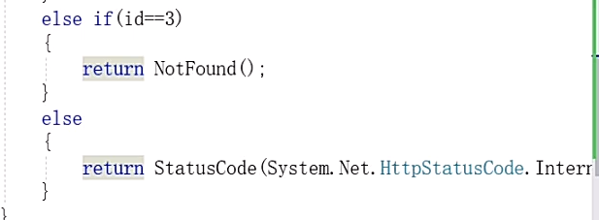

HttpResponseMessage 可以做更精细化的返回内容控制， 比如返回二进制文件、 设置返回报文头

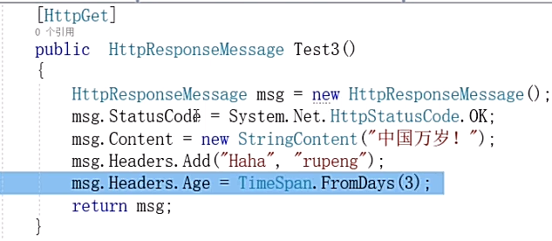

再演示使用 StreamContent 返回文件（ 接口尽量不要直接返回二进制流）。

不推荐直接返回文件，因为流量太大，会卡。一般都是返回一个路径。客户端程序再根据路径去下载。

演示：

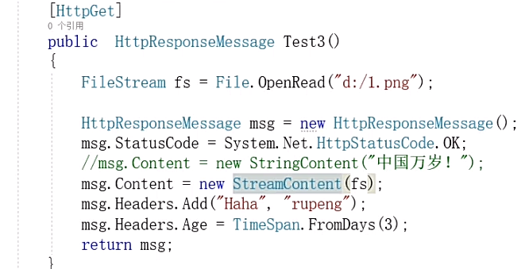

8.Web API多版本管理。

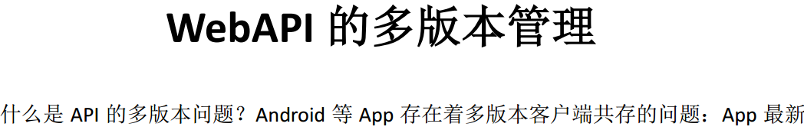

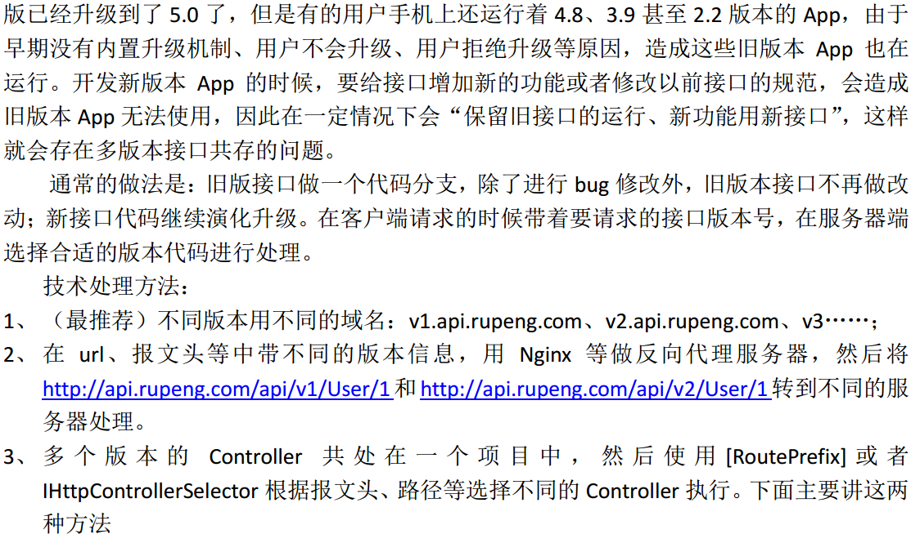

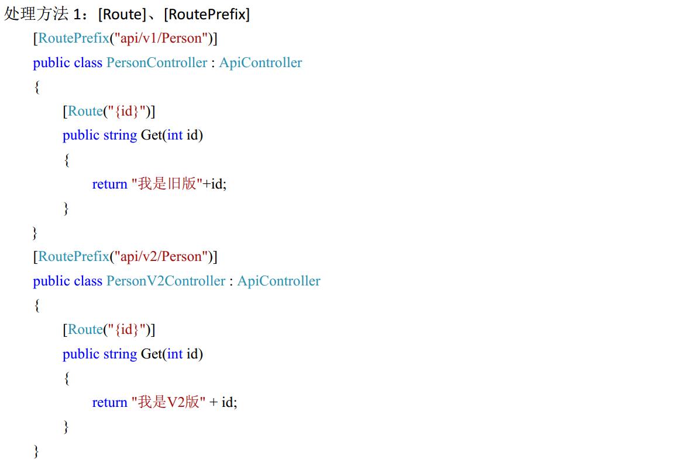

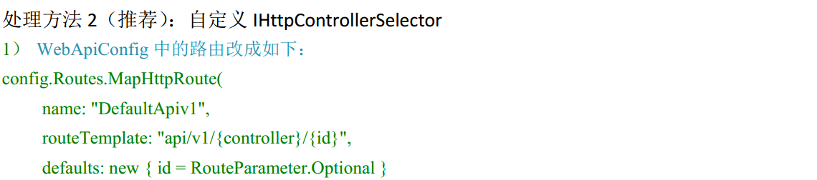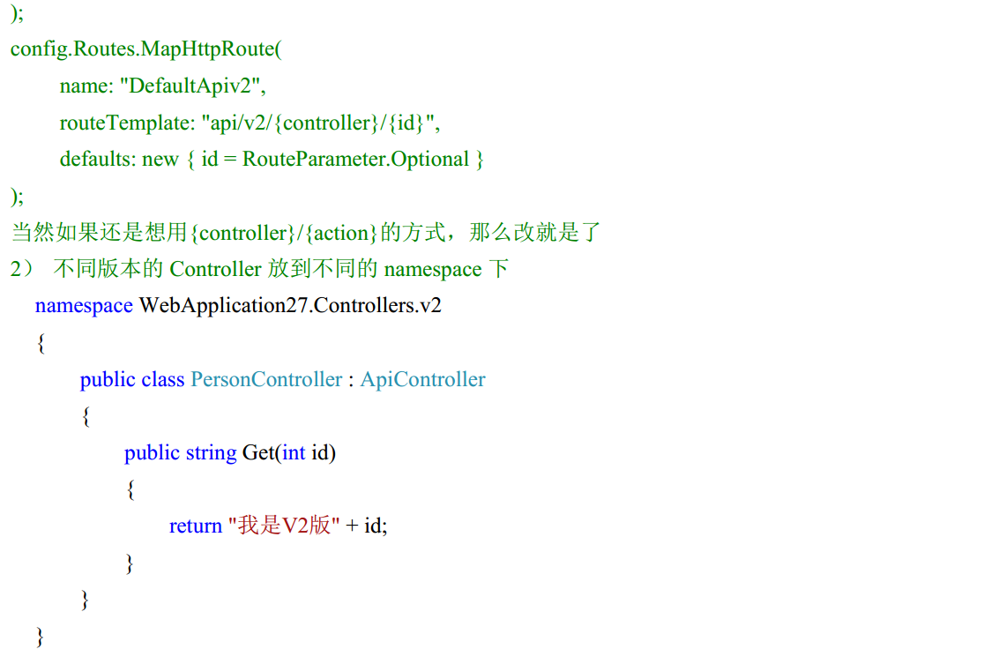

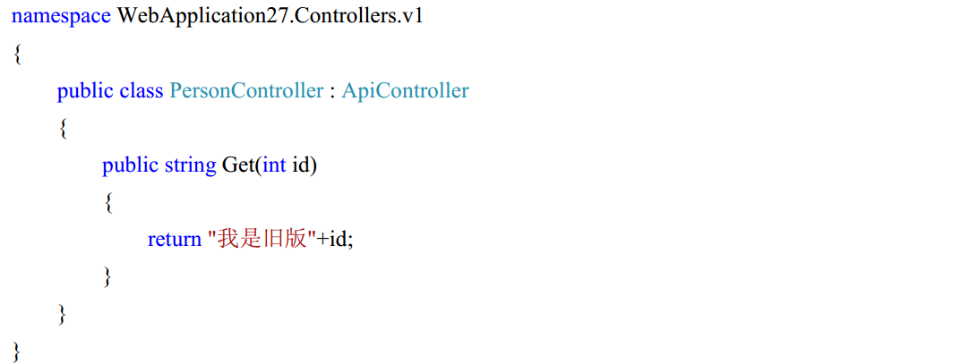

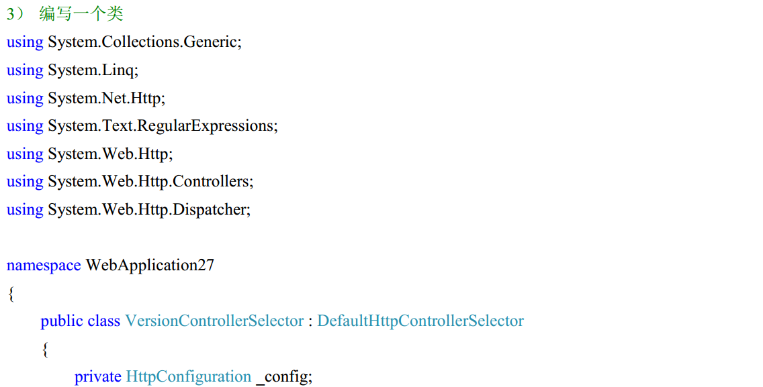

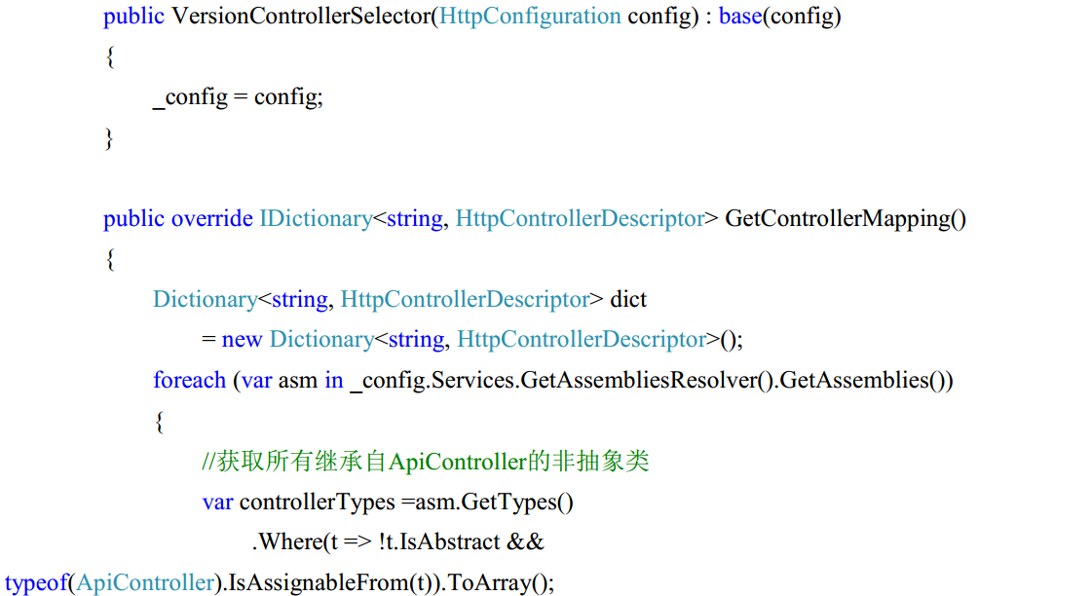

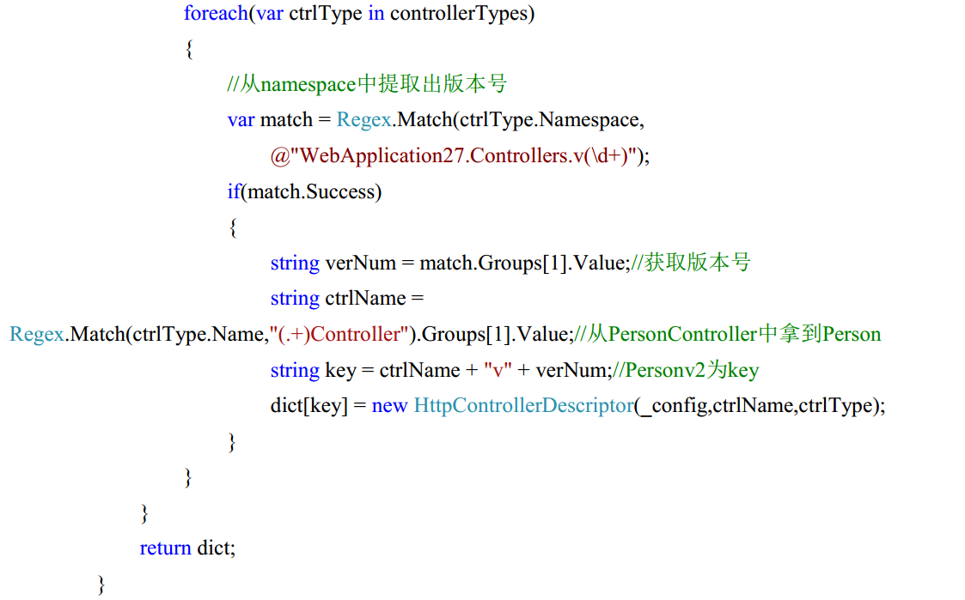

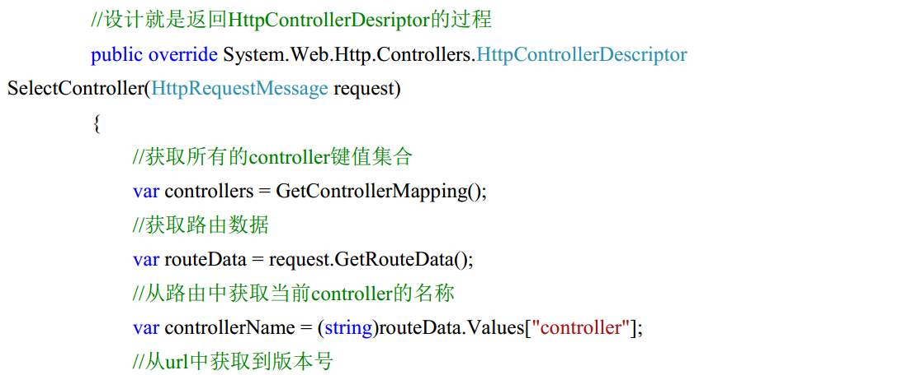

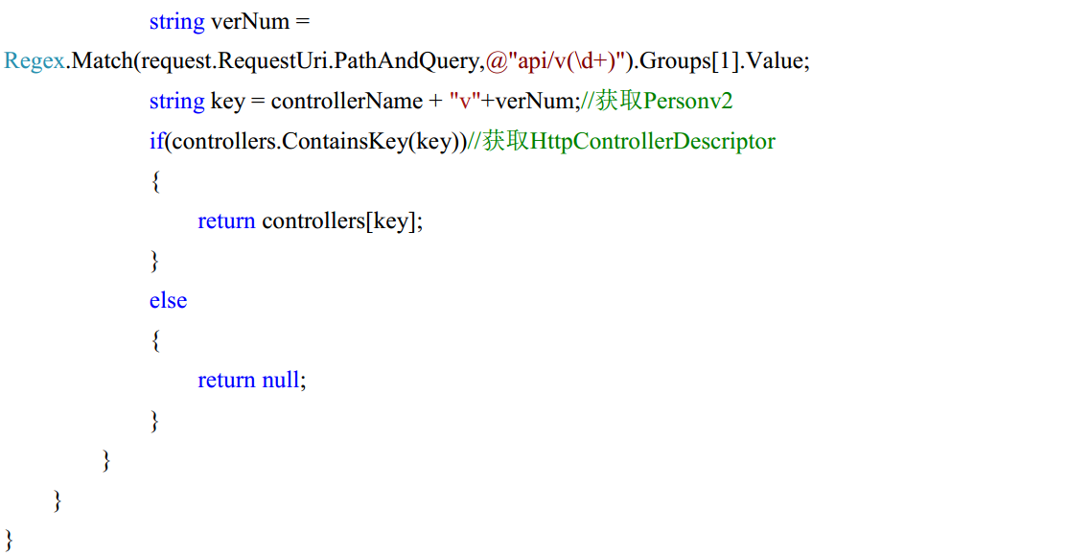

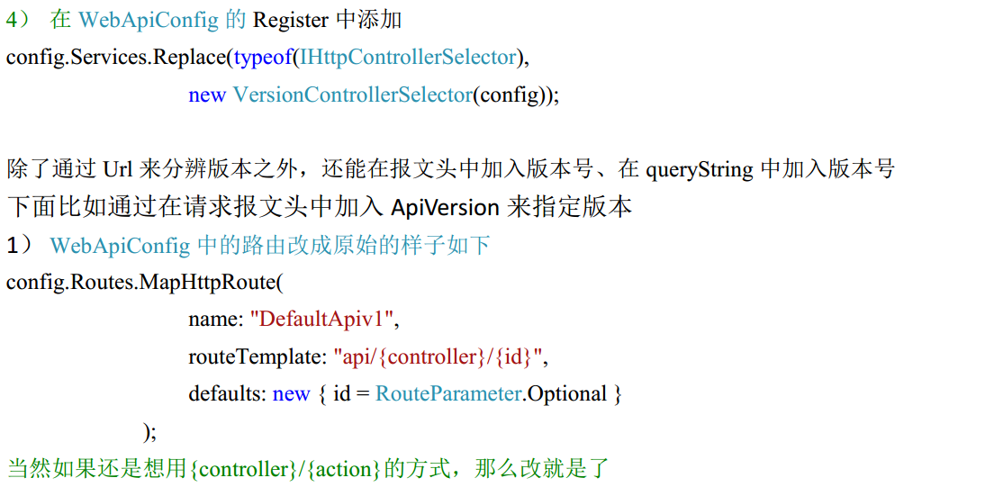

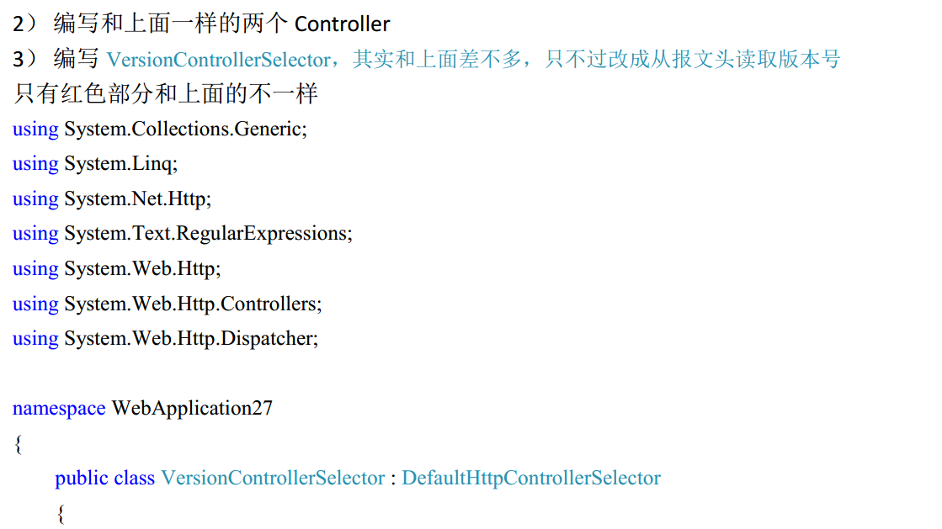

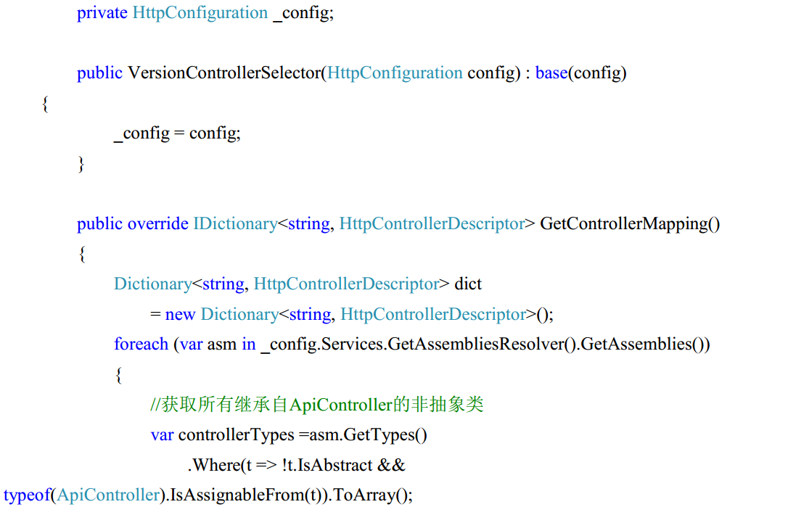

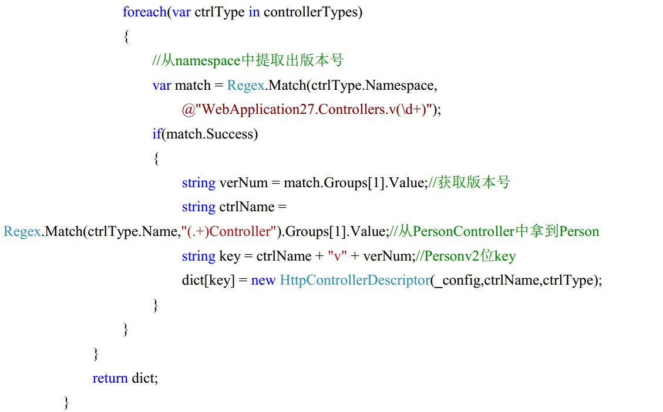

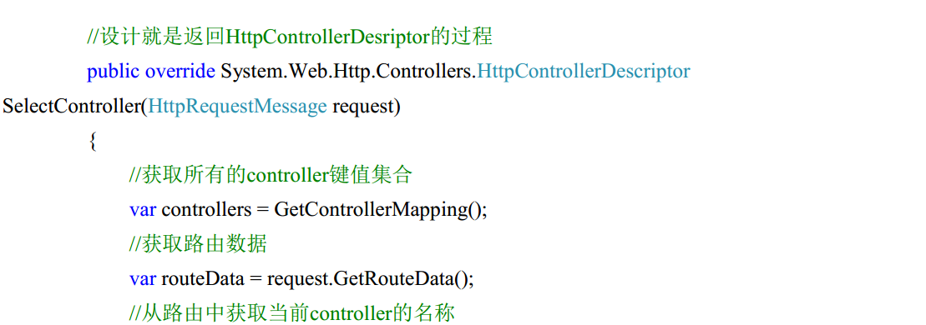

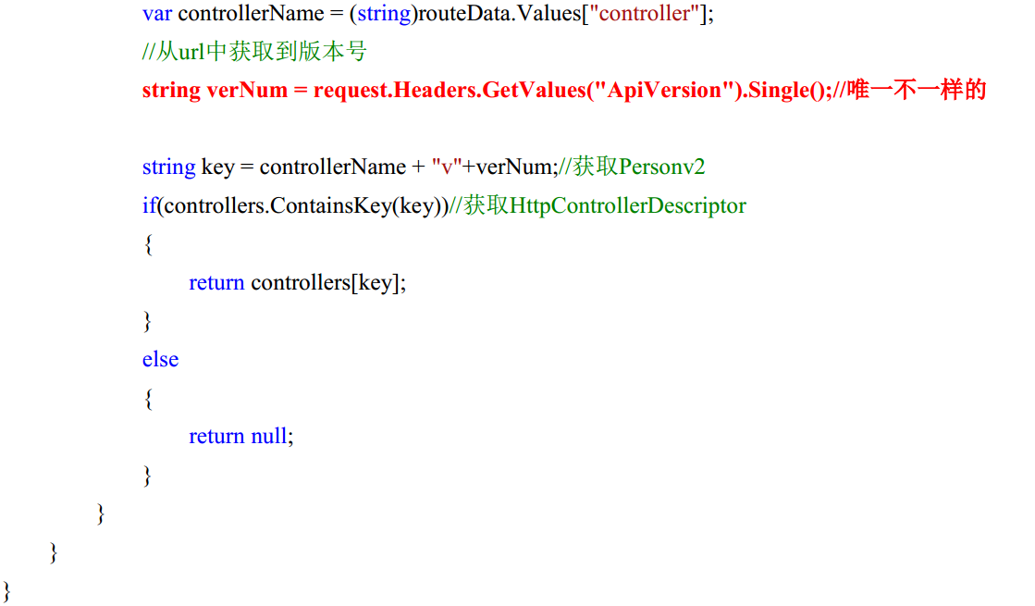

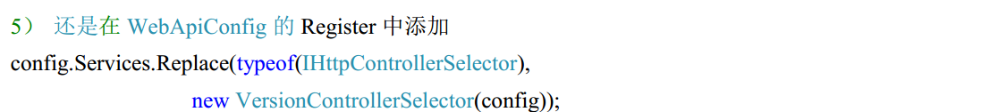

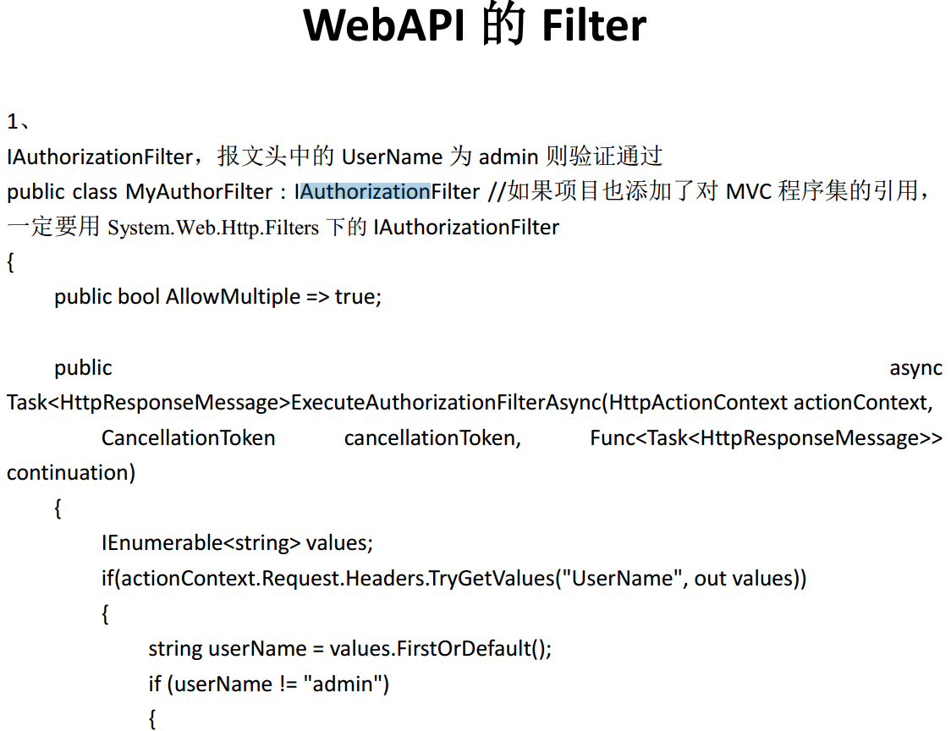

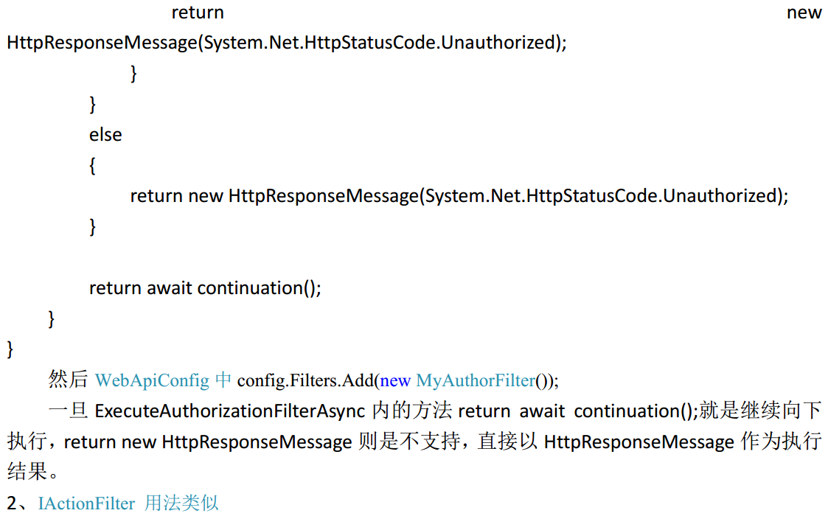

两种写法是一样的。

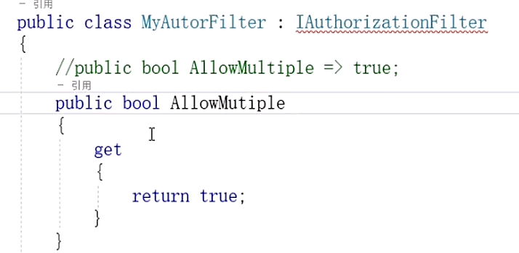

这里老杨的写法是错的，反正大概就是这样，get返回一个true。

加入了过滤器，就必须在发送的请求报文头中加入规定的内容。

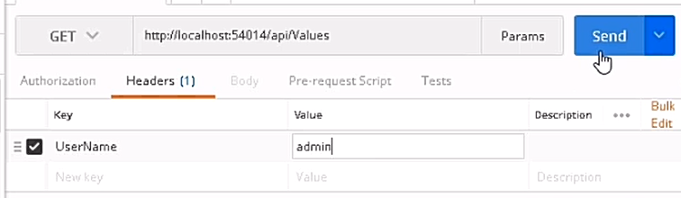

return await continuation();就是继续往下执行其他的filter，如果没有，就进入action方法，开始执行。

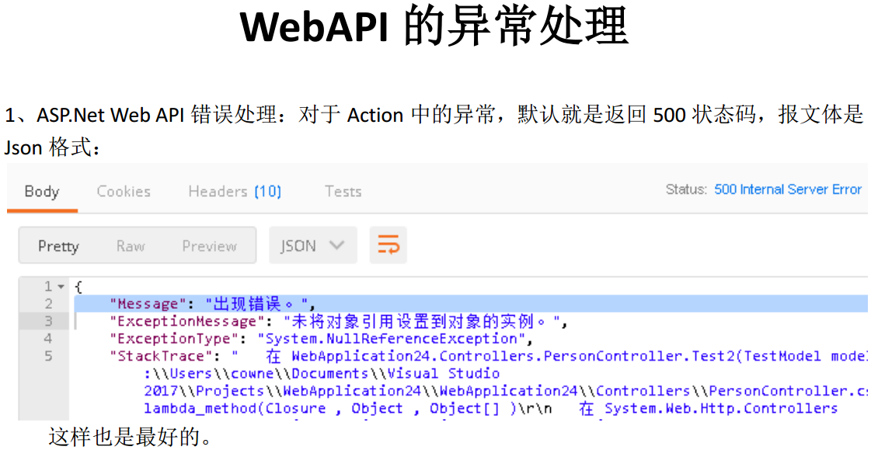

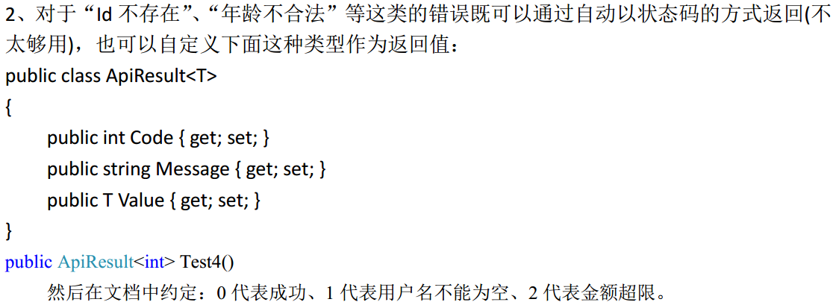

这个风格就跟单位目前的项目比较相符了。

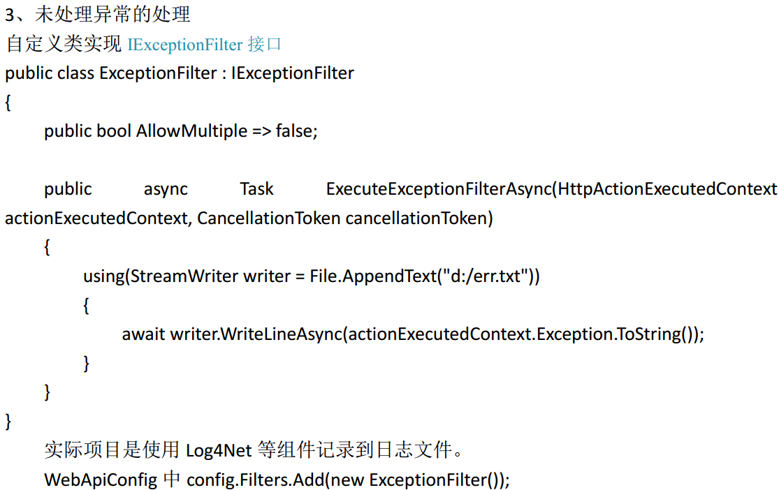

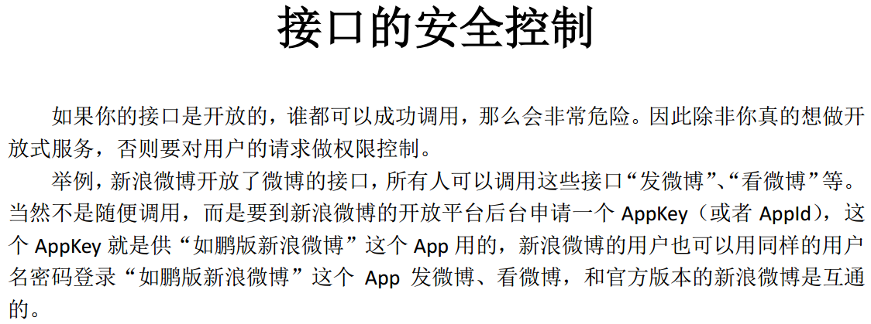

去新浪后台申请ApplKey，对应一个AppSecret，每次请求接口的时候都要带着这两项，这样才能有权限去使用这个开放接口。

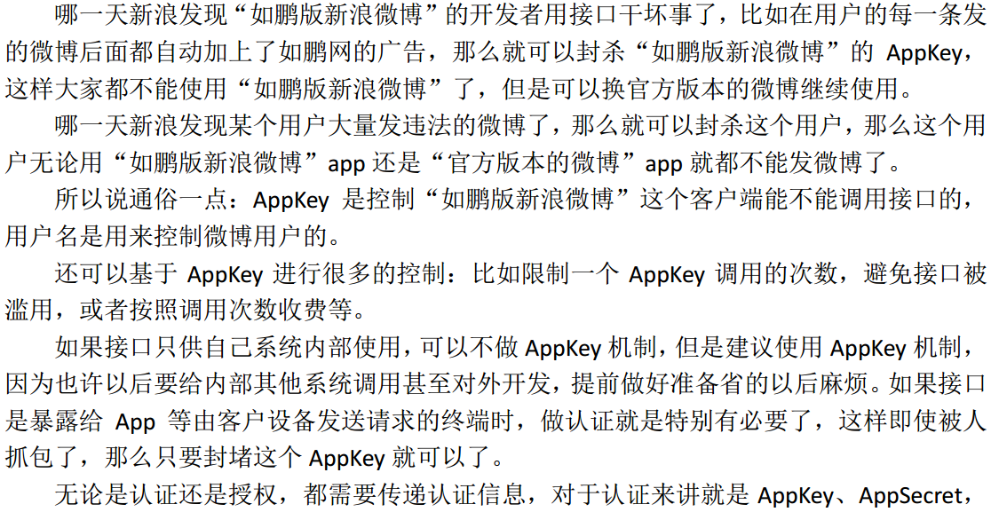

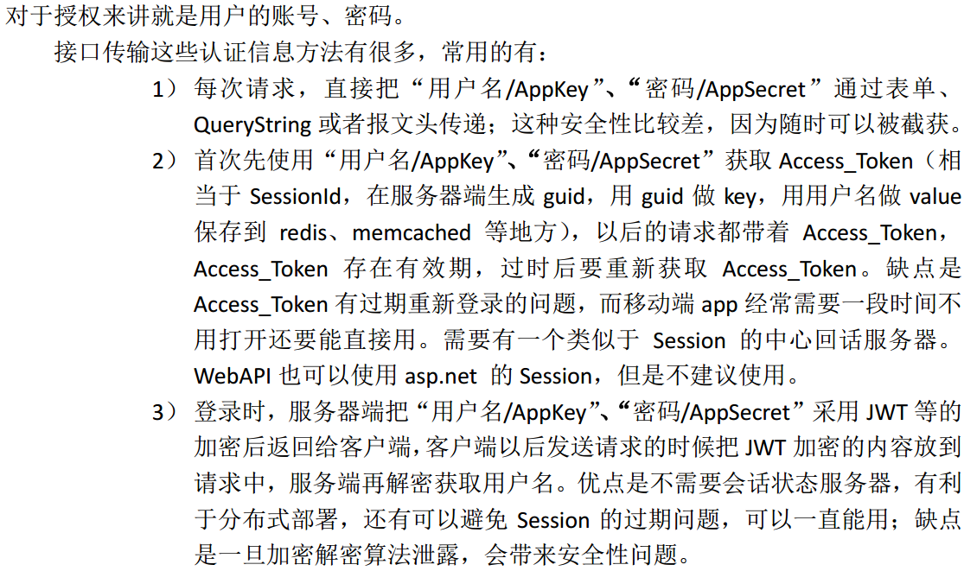

jwt，状态信息是保存在客户端的，但强制每次请求，都要发送这个加密信息，而且，客户端是无法去更改这个加密信息的。

首先是第一次登陆，用户用账号密码登陆，然后服务器端接受，把当前登陆用户的id以加密的形式返回给客户端，客户端存着，每次请求服务端，都带着这个加密的id，那就可以不需要验证了。

而且，客户端是无法去修改的，比方当前登陆用户是5，我们是无法去改成6的。

公司目前的项目就是用的这个模式，token加密结果是固定的，我不需要每次获取，只要加到报文头里面就可以了。

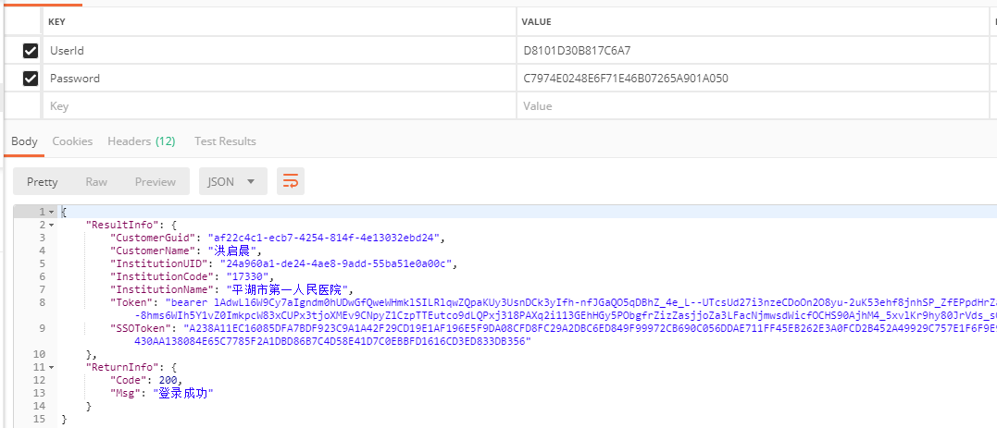

这个token，尼玛解密，解析，真的是无从下手。

